**Sistema de catálogo StarGeek**

Manual de Utilização:

Sistema Stargeek, para catalogar: filmes e series

clientes da StarGeek

**Desenvolvido por: Ana Victória Rezende**

**Sumário:**

1- Pagína Inicial 2

2 - Login 3

3 – Cadastro 4

4- Cadastro do filme 5

5- Catálogo dos Filmes ou Séries 6

# 1- Pagína Inicial

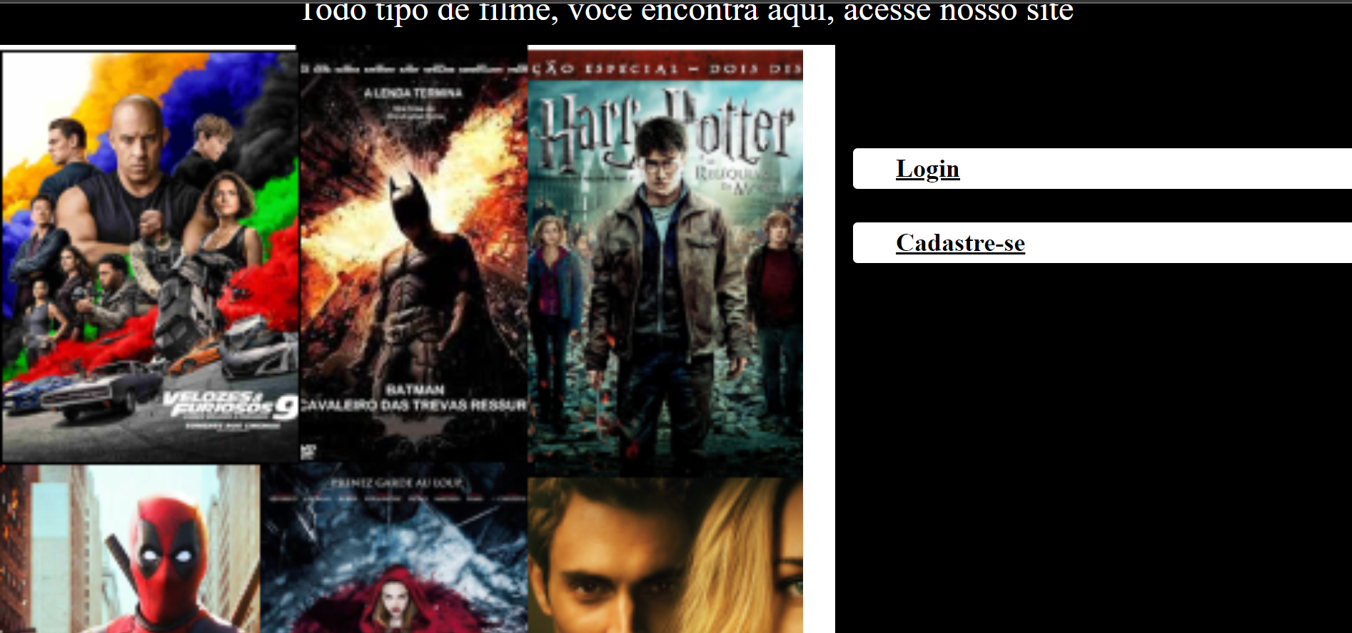

Essa tela é utilizada para que o cliente faça o seu cadastro, para isso ele deve preencher os

campos:

**. Login**

**. Cadastre-se**

Ao entrar na pagína inicial, clicar no botão “login “, e se tudo estiver correto o cliente

será direcionado para a tela de cadastro se algo estiver errado o site será direcionado para

O cliente fazer o cadastro

# 2 - Login

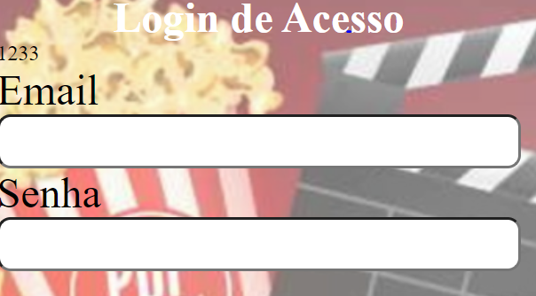

Nessa tela faremos o login, para estar realizando o login você deverá preencher os seguintes

campos com valores validos:

**E-mail**

**Senha**

Após os campos preenchidos clique no botão “Cadastrar” e o sistema irá fazer a verificação de

se os dados estiverem corretos o sistema redirecionará o usuário para pagína de catálogo. Caso

# 3 – Cadastro



Essa tela é utilizada para que o cliente faça o seu cadastro, para isso ele deve preencher:

**Nome**

**Email**

**Senha**

Depois de preencher as lacunas, a sua pagína, vai ser direcionada a pagína de cadastro do filme.

# 4- Cadastro do filme

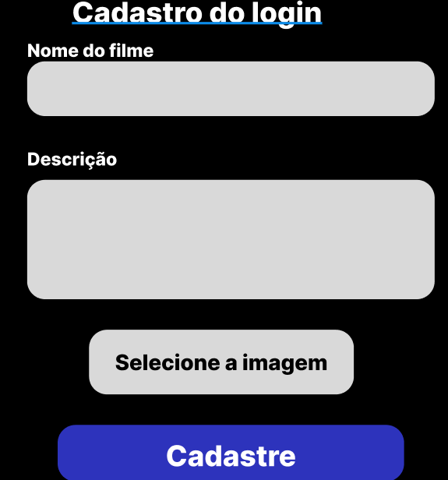

Utilizada o cadastro cliente para escolher o filme ou serie, para isso ele deve preencher:

Nome do filme

Descrição

Selecionar a Imagem

Depois de preencher, o próprio site te direcionar a pagína dos catalogos dos filmes ou series.

# 5- Catálogo dos Filmes ou Séries

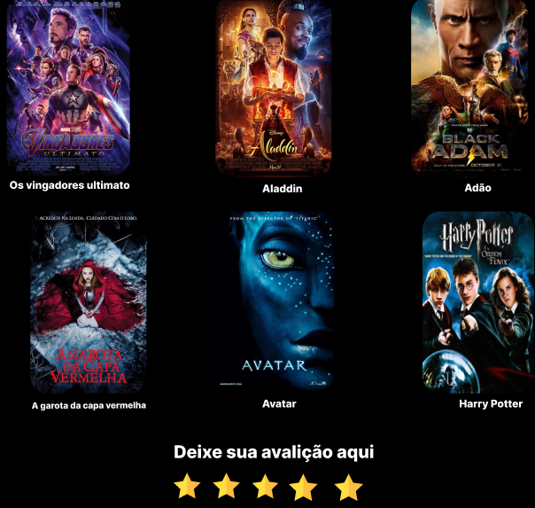

Depois de ter cadastrado o filme, você será direcionado aos catálogos de todos os tipos, de series e filmes, e irá deixar sua avaliação